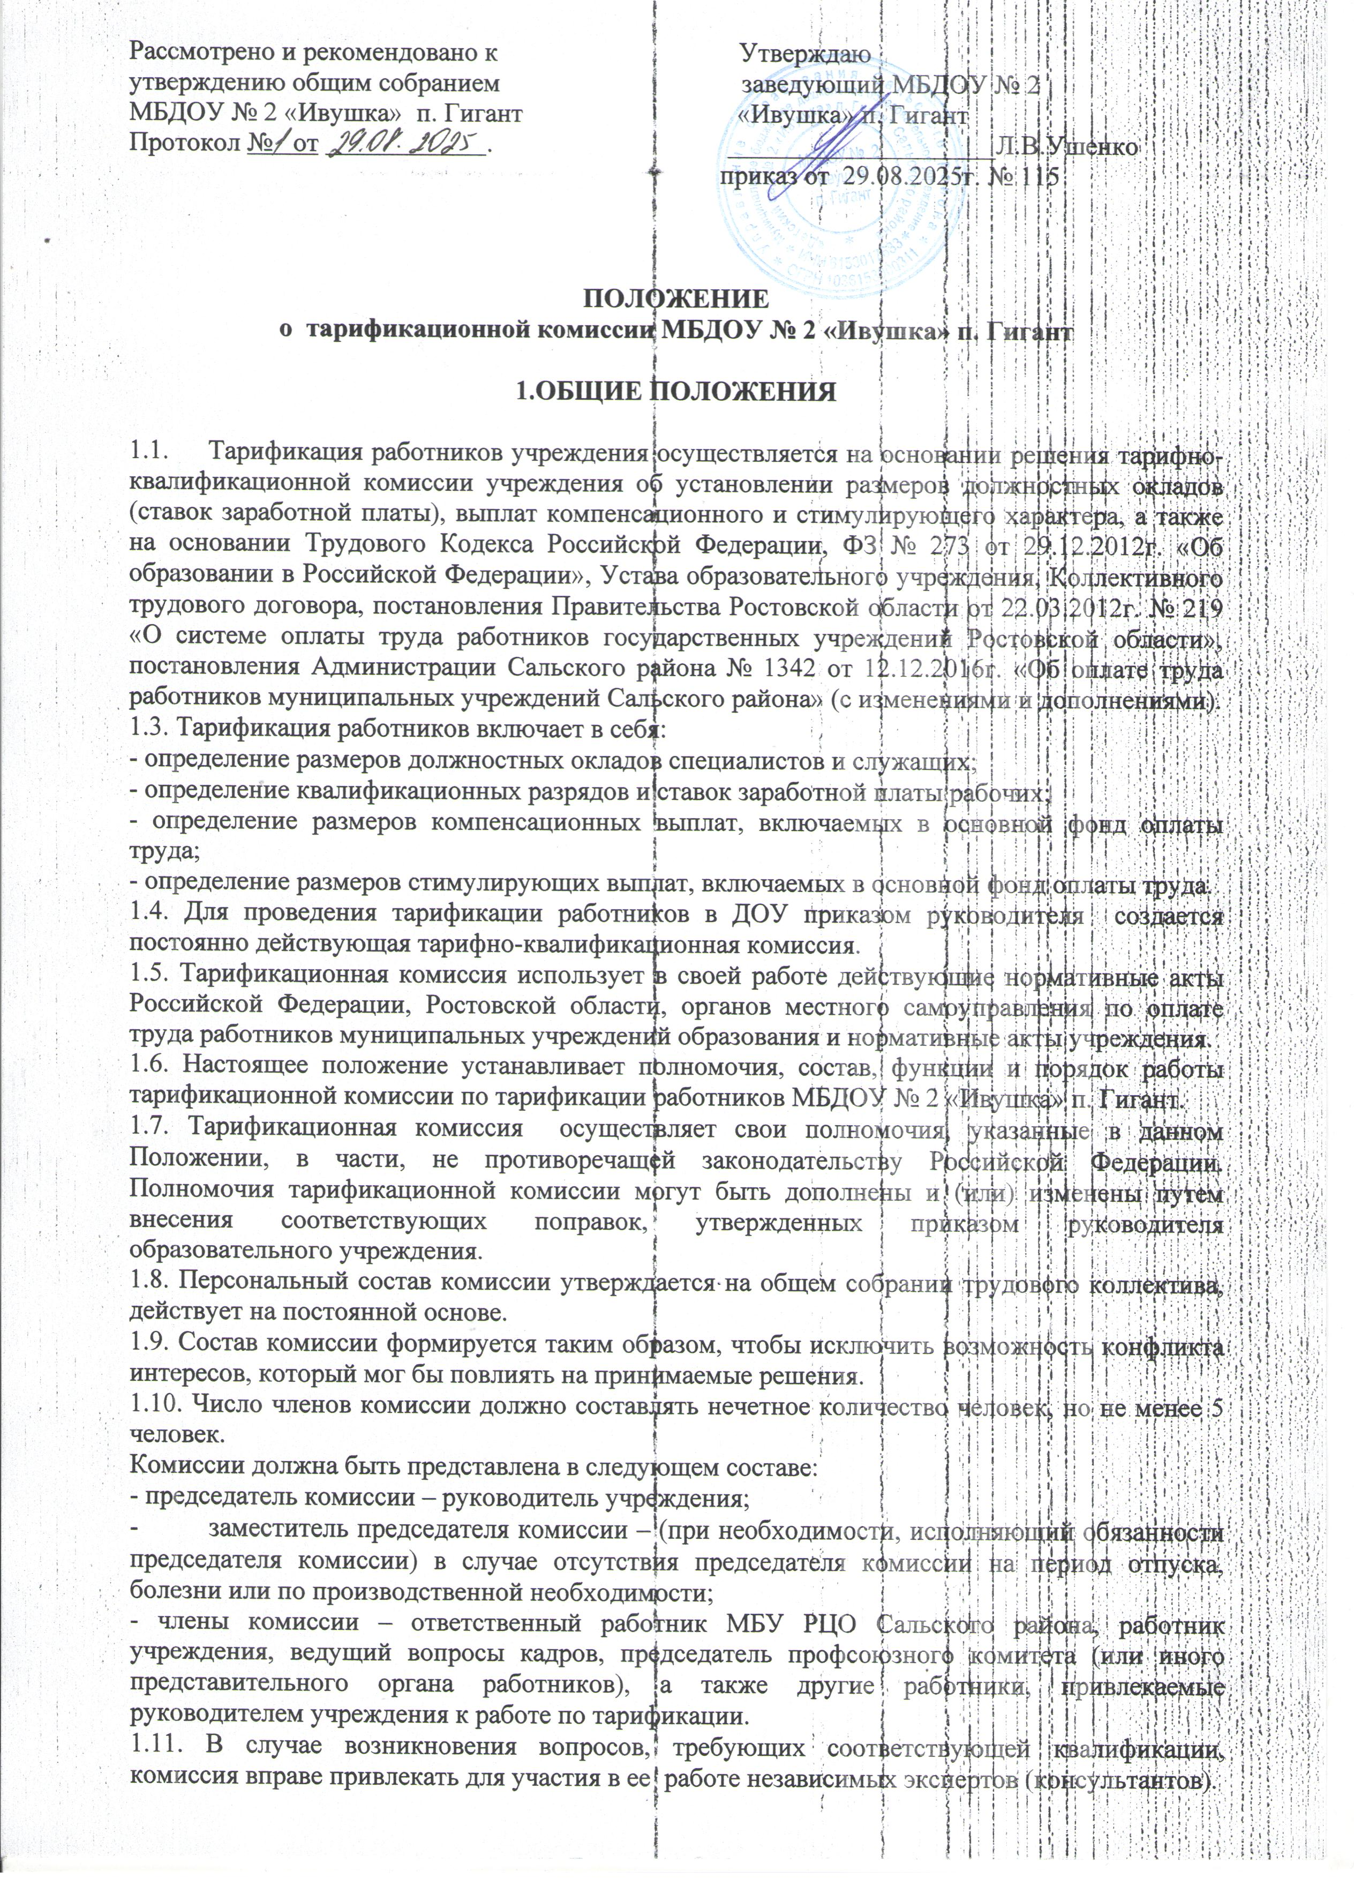
1.12. Порядок работы тарифно-квалификационной комиссии определяется председателем комиссии.
1.13. Ответственным секретарем комиссии в срок до 15 августа текущего года готовится проект приказа о регламенте проведения тарификации работников учреждения на текущий учебный год, изменениях в составе комиссии, сроке проведения заседания комиссии и подготовке проектов приказов и дополнительных соглашений к трудовым договорам (в случае изменений существенных условий оплаты труда работников учреждения).
1.14. В случае приема новых работников в течение учебного года секретарь комиссии готовит проекты документов для проведения внеочередного проведения заседания комиссии.
1.15. Должностные оклады руководящих работников, специалистов и служащих, ставки заработной платы рабочих устанавливаются в соответствии с профессиональными квалификационными группами и квалификационными уровнями, к которым отнесены соответствующие должности (профессии).
Отнесение работников к профессиональным квалификационным группам осуществляется в соответствии с требованиями Квалификационного справочника должностей руководителей, специалистов и других служащих, Единого тарифно-квалификационного справочника работ и профессий рабочих.
1.16. Тарификационные списки работников составляются ежегодно на начало учебного года, а также при изменении условий (размеров) оплаты труда в соответствии с законодательными и иными нормативными правовыми актами Ростовской области, органов местного самоуправления на дату внесения изменений, и подписываются всеми членами тарифно-квалификационной комиссии.
1.17. В течение учебного года при необходимости тарифно-квалификационной комиссией могут вноситься изменения и дополнения в тарификационные списки в пределах утвержденного фонда оплаты труда.
1.18. Тарификация работников проводится по формам тарификационного списка согласно приложению к настоящему Положению:
- по форме № 1 – руководителей, специалистов и служащих;
- по форме № 3 – воспитателей;
- по форме № 5 – рабочих;
- по форме № 6 – доплаты за работу, не входящую в круг основных обязанностей – дополнительный тарификационный список работников.
1.19. Тарификационные списки заполняются в разрезе категорий персонала по каждой должности (профессии) в последовательности и объемах, соответствующих штатному расписанию учреждения.
1.20. Тарификация лиц, работающих по совместительству (внутреннему или внешнему) в данном учреждении, проводится отдельными строками также как и основных работников по каждой должности (профессии).
Также отдельно проводится тарификация руководителя учреждения и его заместителей из числа педагогических работников, выполняющих работу по своей педагогической специальности в пределах основного рабочего времени в объеме, не превышающем максимально установленного значения.
1.21. Вакантные должности (профессии) отражаются в тех структурных подразделениях, где они имеются согласно штатному расписанию. В тарификационных списках месячный фонд заработной платы по вакантным должностям (профессиям) рассчитывается исходя из должностных окладов (ставок заработной платы), определенных для соответствующей должности (профессии), компенсационным и стимулирующим выплатам, предусмотренным условиями оплаты труда.
1.22. В тарификационных списках не отражаются выплаты, включаемые при планировании в дополнительный фонд оплаты труда учреждения (доплаты за работу в нерабочие праздничные дни, за исполнение обязанностей временно отсутствующего работника на период очередного трудового отпуска), а также доплаты за совмещение профессий (должностей), расширение зоны обслуживания или увеличение объема выполняемых работ, персональный повышающий коэффициент, премии.
Выплаты, не включаемые в тарификационные списки работников, осуществляются на основании локального нормативного акта учреждения и приказа руководителя учреждения (для руководителя учреждения – на основании приказа управления образования Сальского района).
1.23. Для проведения тарификации руководителями образовательных учреждений (председателями тарификационной комиссии) готовятся следующие документы:
- приказ о создании тарификационной комиссии;
- приказ об утверждении локальных нормативно-правовых актов по оплате труда работников;
- приказ о нагрузке педагогических работников;
- утвержденный руководителем учебный план, согласованный с начальником управления образования Сальского района;
- сведения о подтверждении квалификационной категории педагогических работников (с указанием № и даты приказа, должности);
- приказ на установление доплат на наличие почетного звания (копии нагрудных знаков);
- приказ а приеме на работу по совместительству;
- приказ о разрешении совмещения должностей;
- приказ о комплектовании групп;
- справка о наличии групп в дошкольном образовательном учреждении ( список ясельной группы);
- приказ об организации кружков, групп, студий в ДОУ;
- справка о назначении руководителей кружков, секций с указанием педагогической нагрузки и с указанием профиля кружка;
- протокол проверки бюджетного стажа работников за подписью членов тарификационной комиссии учреждения;
- приказ начальника управления образования Сальского района по объемным показателям для установления разряда оплаты труда руководителей;
- справка об убираемой площади двора и здания;
- приказ на установление надбавки за качество выполняемых работ;
- об установлении стимулирующих выплат;
- об установлении компенсационных выплат;
- об установлении нагрузки, разрядов оплаты труда и доплатах младшему обслуживающему персоналу.
Вышеперечисленные документы представляются в МБУ РЦО для составления тарификационных списков по учреждению.
1.23. Тарификационные списки и штатное расписание по учреждению утверждается приказом руководителя образовательного учреждения. Штатное расписание по учреждению согласовывается с начальником управления образования по Сальскому району.

2.ЦЕЛИ И ОСНОВНЫЕ НАПРАВЛЕНИЯ ДЕЯТЕЛЬНОСТИ ТАРИФИКАЦИОННОЙ КОМИССИИ

2.1. Целями работы тарификационной комиссии являются:
-проведение тарификации работников учреждения на новый учебный год;
-проведение тарификации вновь назначенных работников учреждения;
-разработка и внесение изменений в положения по оплате труда учреждения;
-установление размеров должностных окладов (ставок заработной платы) работников учреждения;
-объективная оценка деятельности работников учреждения для установления выплат компенсационного характера;
-установление размера выплат стимулирующего характера работникам учреждения.
2.2. Председатель комиссии осуществляет общее руководство работой комиссии,
утверждает сроки и время проведения заседаний.
2.3. Члены комиссии выполняют следующие основные функции:
-определяют должностные оклады (ставки заработной платы) работникам учреждения, размер выплат компенсационного и стимулирующего характера;
-разрабатывают, вносят изменения и дополнения в положения по оплате труда образовательной организации, подписывают протокол комиссии;
-направляют на утверждение руководителю учреждения предложения по установлению должностных окладов (ставок заработной платы) работникам;
-дают ответ на любой вопрос работникам относительно тарификационной документации.
2.4. Организационно-техническую работу комиссии осуществляет секретарь комиссии по следующим направлениям:
-подготовка и хранение документации заседаний комиссии;
-организация проведения очередного заседания комиссии;
-уведомление членов комиссии о месте, дате и времени проведения очередного заседания, не позднее чем за 3 дня до установленной даты заседания;
-обеспечение кворума состава комиссии на очередное заседание, по сроку и времени, определенного председателем комиссии;
-ведение протоколов заседания, оформление вынесенных результатов и решений комиссии;
-подготовка проектов приказов по тарификации, премированию работников учреждения.
2.5. На основании протокола комиссии, определяющего размеры должностных окладов (ставок заработной платы) работников учреждения, размеры выплат компенсационного и стимулирующего характера, готовятся проекты приказов по тарификации конкретных работников и передаются на утверждение руководителю.
2.6. Результаты работы комиссии отражаются в тарификационных списках. Тарификационный список составляется ежегодно по состоянию на 1 сентября, заполняется по каждой должности (профессии) в последовательности, соответствующей структуре штатного расписания и утверждается руководителем.
2.7. При необходимости комиссия вносит дополнения и изменения в размеры должностных окладов работников, выплат компенсационного и стимулирующего характера, на основании нормативных правовых актов органов местного самоуправления.
2.8. Комиссия принимает решения только на своих заседаниях. Заседание комиссии считается правомочным, если на нем присутствуют не менее двух третей из ее состава. Решение принимается простым голосованием «за» и «против» большинством голосов членов комиссии, присутствующих на заседании. Каждый член комиссии имеет один голос, при равенстве голосов голос председательствующего на заседании является решающим.
2.9. Каждое заседание протоколируется секретарем, решение тарификационной комиссии оформляется протоколом в день заседания, и подписывается всеми членами комиссии, присутствующими на заседании и принявшими участие в голосовании.
2.10. Члены комиссии, которые не согласны с принятым решением, имеют право письменно изложить свое мнение, которое заносится в протокол заседания.
2.11. Протоколы заседания и решения комиссии оформляются в одном экземпляре.

- ПРАВА И ОБЯЗАННОСТИ ЧЛЕНОВ ТАРИФИКАЦИОННОЙ КОМИССИИ

3.1. Тарификационная комиссия имеет право:
- запрашивать от администрации сведения, необходимые для работы;
- определять порядок работы комиссии;
- вносить предложения по порядку работы комиссии;
- требовать постановки своих предложений на голосование.
3.2. Обязанности членов комиссии:
- соблюдать регламент работы комиссии;
- выполнять поручения, данные председателем комиссии;
- предварительно изучать принятые документы и представлять их на заседание комиссии;
- обеспечивать объективность принятия решений и избегать конфликта интересов.
3.3. Комиссия и её члены несут персональную ответственность за объективную и качественную подготовку документов для проведения тарификации.
3.4. Члены комиссии не имеют права распространять в любой форме информацию, ставшую доступной им как членам комиссии до принятия окончательного решения руководителем учреждения.

